CE ESTE VOLUNTARIATUL?  Voluntariatul este o artă.  E arta de a face bine, de a dărui zâmbete pe fețele semenilor tăi și de a promova valorile spirituale supreme: noblețea, dăruirea desine, frumusețea și gingășia sufletului, dragostea și încrederea în ziua de mâine. Un voluntar este liber în acțiuni, dar și responsabil de ceea ce întreprinde. Munca voluntarului este una benevolă, ce pornești dintr-un suflet nobil gata oricând să schimbe lumea."    INSPECTORATUL NAŢIONAL DE PROBAŢIUNE  Este o organizație tînără care are ca scop:  - prevenirii recidivei de infracţiune;  - asistenţa şi consilierea în vederea reintegrării în comunitate a subiecţilor probaţiunii.  - monitorizarea electronică a subiecților, agresorilor familiali, etc;  - implementarea programelor de corecţie socială a subiecţilor probaţiunii, etc.  Obiectiv:  De contribuire la dezvoltarea instituţiei probaţiunii în Republica Moldova prin perfecţionarea şi aplicarea riguroasă a cadrului normativ şi prin consolidarea instituţională a organelor de probaţiune.  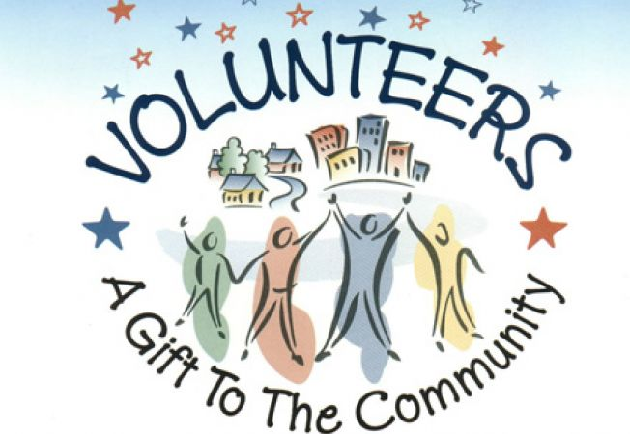  Voluntariatul  este participarea benevolă a persoanei fizice la oferirea de servicii, cunoştinţe şi abilităţi sau la prestarea unor activităţi organele de probaţiune, fără remunerare sau orice altă recompensă financiară sau materială, exceptînd acoperirea cheltuielilor pentru realizarea activităţilor de voluntariat.    PREMIZE PENTRU SUCCES  - Obiective bine definite la nivel de instituţie şi de individ  - O structură organizaţională clară şi funcţională  - Delimitarea nivelului de autoritate al fiecărei persoane  Nu fi indiferent implicăte, și tu!  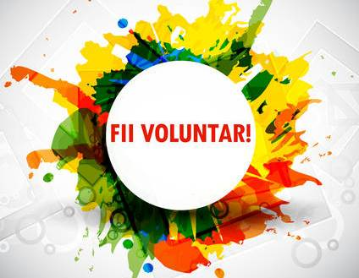  SCHIMBAREA SPRE BINE ÎNCEPE DE LA TINE!  Inspectoratul Naţional de Probaţiune stabileşte domeniile de implicare a voluntarilor, recunoaşte şi sprijină activitatea de voluntariat | “Fără îndoială că un grup mic dar dedicat şi gânditor de cetăţeni poate schimba lumea; de fapt, este singurul lucru care a schimbat lumea până acum.”    MOTIVELE PENTRU CARE AR TREBUI SĂ FII VOLUNTAR ÎN CADRUL INSPECTORATULUI NAŢIONAL DE PROBAŢIUNE:  - pentru a obține experiență  în vederea obținerii unui serviciu mai bun;  - pentru a vă face noi prieteni;  pentru a învăța lucruri noi și a vă forma  deprinderi utile ;  - pentru a vă face contacte utile, care vă pot fi de folos de-a lungul carierei;  - pentru a vă simți util;  - pentru a testa o noua carieră;  - pentru a realiza ceva, pentru a te implica la o schimbare;  - pentru a ameliora comunitatea;  - pentru a-ți asuma o responsabilitate;  - pentru a face parte dintr-o echipă.  Misiunea:  Implicarea voluntarilor în procesul de asigurare a organizării activităţii de probaţiune, implementare a politicii statului în domeniul probaţiunii.  Valori:  Avem nevoie de impicarea voastră pentru a încerca de a schimba lumea  Dacă ești energic și dornic de a te manifesta, de a face un bine și de a te simți util societății atunci te invităm pentru a face parte din echipa noastră de implicate.    Principalele obiective de implicare a voluntarilor sunt:  - dezvoltarea personală prin completarea educaţiei formale şi informale;  - creşterea angajabilitaţii prin dezvoltare de competenţe compatibile cu piaţa muncii;  - promovarea nediscriminării şi a egalităţii şanselor;  - implicarea activă a voluntarului în viaţa comunităţii;  - îmbunătăţirea calităţii muncii de voluntar pentru realizarea de activităţi mai complexe de voluntariat;  - creşterea capacităţii serviciului de probaţiune de a realiza obiectele stabilite şi oferirea de oportunităţi de dezvoltare şi creştere pentru voluntari. | INSPECTORATUL NAȚIONAL DE PROBAȚIUNE  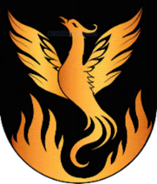  ALĂTURĂTE ECHIPEI INP PENTRU UN ÎNCEPUT DE CARIERĂ ÎN SERVICIU PUBLIC  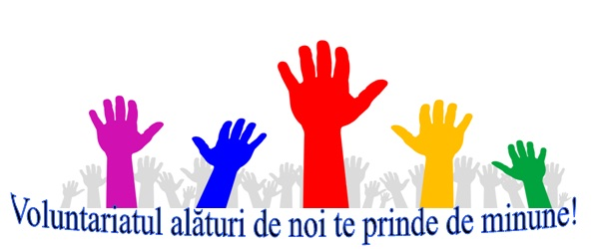  Vrei să te implici în viaţa comunităţii?  Doreşti să dobândeşti competenţe noi?  Îţi place să lucrezi în echipă?  ALĂTURĂTE ECHIPEI INP!!!!  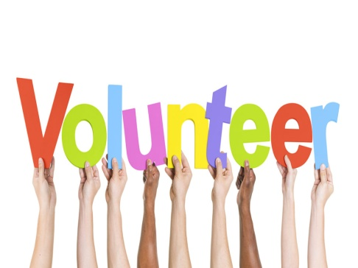  VREAU SĂ FIU VOLUNTAR!!!  Voluntariatul schimbă în bine  lumea, oamenii, comunitatea!  Documentele se depun personal sau prin e-mail, dosarul de concurs va conţine următoarele:  a) formularul de înscriere la concurs;  b) copia buletinului de identitate;  c) scrisoare de recomandare, după caz;  d) dovada privind pregătirea profesională şi nivelul de instruire sau, după caz, adeverinţa care să ateste profesia şi anul de studii pentru studenţi;  e) adeverinţa medicală eliberată de medicul de familie, care să ateste faptul că persoana solicitantă este aptă de a desfăşura acţiuni în domeniu;  f) clauza de confidenţialitate;  g) acordul privind prelucrarea datelor cu caracter personal.  Vreţi să aflaţi mai multe despre voluntariat accesează :  https://probatiune.gov.md  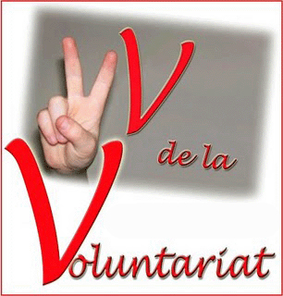  Date de contact:  Inspectoratul Naţional de Probaţiune  mun. Chişinău  Str. V. Alecsandri nr. 1, et. 5  tel. 022 - 28 – 14-80  E-mail: sru@probatiune.gov.md  
  - Responsabilitate;  - Profesionalism;  - Echitate şi Demnitate;  - Confidenţialitate;  - Colaborare şi lucru în echipă. | 

